**认识物体的形状**

**相关教材内容链接：**

同学们，今天学习的是一年级科学下册教材《我们周围的物体》单元第三课《认识物体的形状》。请大家观看教材第8页至第10页，在本节课的学习中我们将观察比较物体的形状，通过摆放、记录、观察等研究活动，理解形状是物体的重要特征之一。最后，我们再通过拓展练习来巩固学习到的内容。

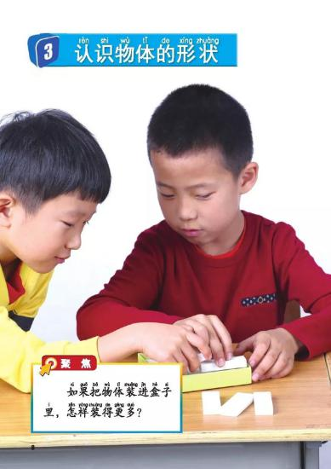 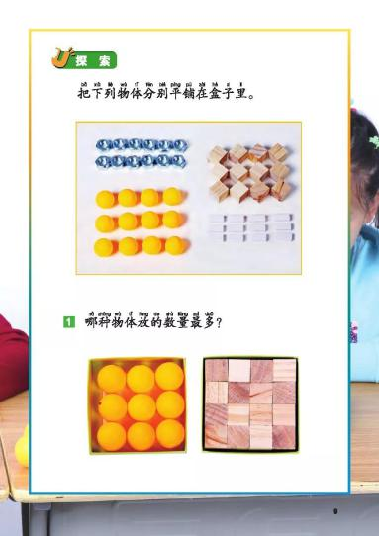 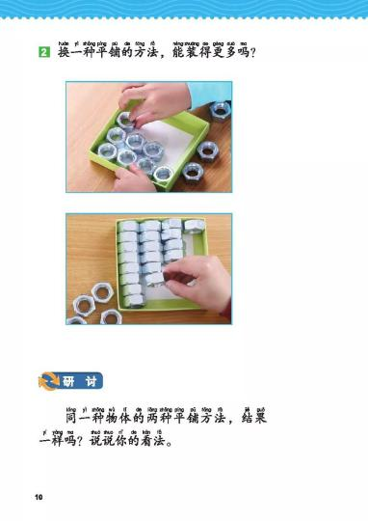

**相关视频内容链接：**

如果你想生动的了解《认识物体的形状》的内容，就打开老师提供的网址https://www.29294.com/，进入科学声音网站，找到教科版科学一年级下，下载观看《认识物体的形状》这一课的视频，肯定会对你把握这些知识有所帮助。

**知识要点：**

今天我们主要学习的是：

许多物体具有固定的形状，形状是物体的基本特征之一；物体的形状会影响它的平铺方式；不同的物体，会有不同的摆放或堆放方式。